Déville-lès-Rouen. Les membres de l’ALD Musculation ont profité de l’été pour rénover le sol de la salle de sport.
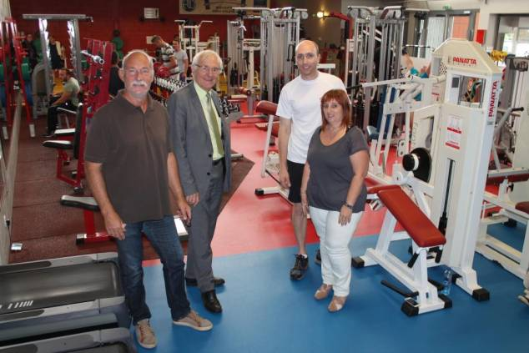
Des membres du club ont, bénévolement, permis de réaliser ce chantier
1/1

Les membres de l’ALD Musculation ont pu commencer une nouvelle saison avec un sol flambant neuf en cette rentrée. Le club a profité de l’été pour fermer deux semaines et rénover le sol de la salle de sport.
Le sol, peint de trois couleurs distinctes pour délimiter les zones d’entraînement, a été remplacé par des dalles en respectant toujours les trois couleurs (jaune, bleu et rouge). « Je tiens à remercier toutes les membres du club qui ont, bénévolement, apporter leur aide pour que ces travaux se fassent rapidement pour la réouverture au plus tôt de la salle (désinstallation et réinstallation des machines, pose du nouveau sol, ménage sur les différentes machines) », explique Nathalie Delangle, la présidente de la structure.
n Inscriptions tout au long de l’année auprès des membres du bureau.
Du 1er septembre 2015 au 31 août 2016 : 120 € et du 1er mars au 31 août 2016 : 70 €.
n Horaires : lundi et jeudi de 15 h à 20 h 30, les mardi, mercredi et vendredi de 15 h à 20 h et le samedi de 10 h à 12 h
Tél. 02 35 75 41 05.
Contact et plus de renseignements sur : muscudeville.e-monsite.com

